Día 28 de abril, sábado, a las 19:30 de la tarde,
en el Centro Sociocultural Agripina,

ACTO DE PRESENTACIÓN DE:
Libro sobre DOS ASPECTOS ARTÍSTICOS EN LEZUZA: LA VIRGEN DE LA CRUZ Y ÓRGANOS HISTÓRICOS PARROQUIALES. Autor: J. Ángel Munera Martínez.

VÍDEO PROMOCIONAL TURÍSTICO DEL
MUNICIPIO DE LEZUZA.
Se invita a todos los interesados.
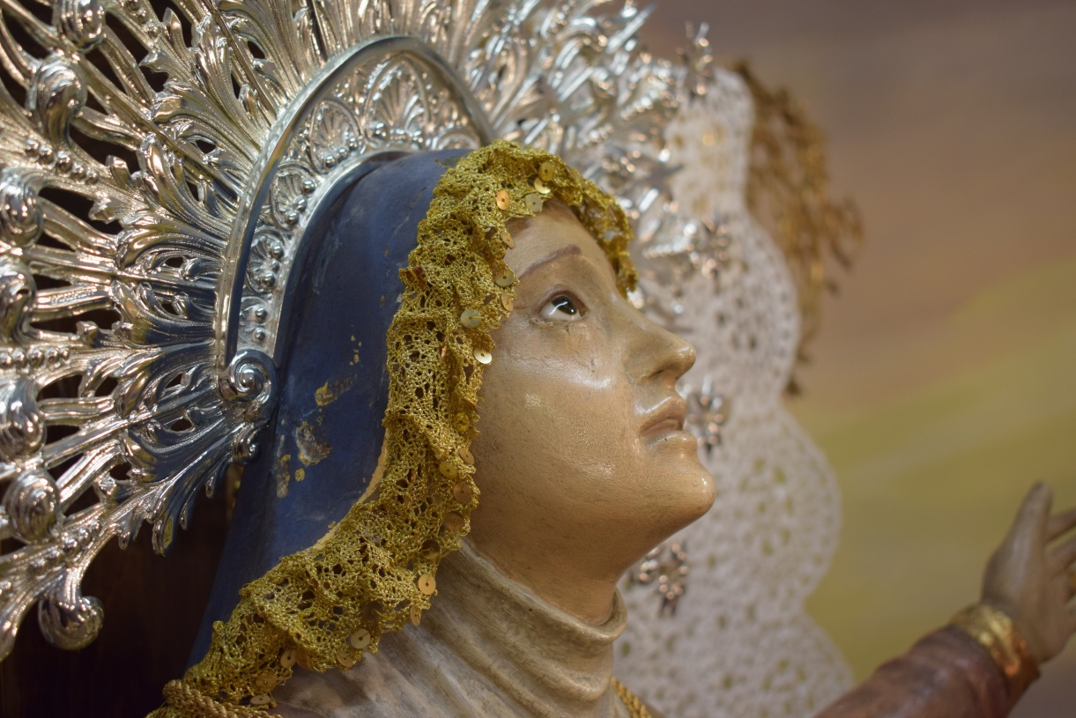
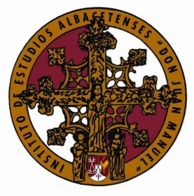
Ayuntamiento
de Lezuza
IEA Don Juan Manuel
Diputación de Albacete
Hermandad de Mayordomos
de la Virgen de la Cruz

